实验中学2006—2007学年度下期高2008级期中考试
生 物 试 题
（本试卷总分100分，完成时间：100分钟。）
第Ⅰ卷 选择题（50分）
每小题只有一个选项最符合题意，共50分。
1．格里菲思提出的“转化因子”，后来被艾弗里证实了它的化学成分是
A.DNA B.RNA C.多糖 D.蛋白质
2．提取DNA用的提取液及提取液中溶解度最低时的值分别是
A.二苯胺 2mol/L B.酒精 0.015mol/L C.盐酸 0.1mol/L D.NaCl 0.14mol/L
3．噬菌体侵染细菌过程中，子代噬菌体的蛋白质是
A.在细菌DNA的指导下，利用细菌的化学成分合成的
B.在细菌DNA的指导下，利用噬菌体的化学成分合成的
C.在噬菌体DNA的指导下，利用噬菌体的化学成分合成的
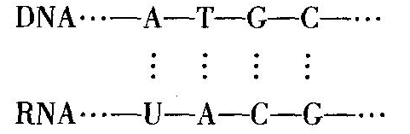
D.在噬菌体DNA的指导下，利用细菌的化学成分合成的
4．组成人体蛋白质的20种氨基酸所对应的密码子共有
A.64个 B.20个 C.61个 D. 4个
5．对右边式子，正确的说法有
①表示DNA复制过程 ②表示转录过程 ③图中共有5种
碱基 ④图中共有8种核苷酸 ⑤图中共有5种核苷酸 ⑥图中的A均代表同一种核苷酸
A. ①②③ B.④⑤⑥ C.②③④ D.①③⑤
6．下列对转运RNA的描述，正确的是
A.每种转运RNA能识别并转运多种氨基酸 B.每种氨基酸只有一种转运RNA能转运它
C.转运RNA能识别信使RNA上的密码子 D.转运RNA转运氨基酸到细胞核内
7．下列有关图示的生理过程（图中④代表核糖体，⑤代表多肽链）的叙述中，不正确的是
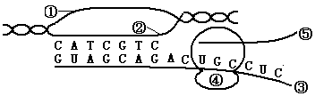
A.图中所示的生理过程主要有转录和翻译
B.图中所示的全过程可发生在人的线粒体中
C.遗传信息经③传递到⑤需要RNA作中介
D.图中①在该过程中起模板作用
8．DNA分子模板链上的碱基序列携带的遗传信息最终翻译的氨基酸如下表，则右图所示的tRNA所携带的氨
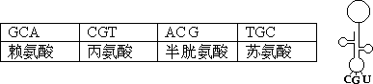
基酸是

A.赖氨酸 B.丙氨酸 C.半胱氨酸 D.苏氨酸
9．如图所示，下列有关的叙述中，不正确的是
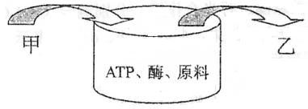
A.甲是DNA，乙为RNA，此过程要以甲为模板，酶为RNA聚合酶
B.甲是DNA，乙为DNA，此过程要以甲为模板，酶为DNA聚合酶
C.甲是RNA，乙为DNA，此过程为转录，原料为脱氧核糖苷酸
D.甲是RNA，乙为蛋白质，此过程为翻译，原料为氨基酸
10．下列细胞结构中,有可能发生碱基配对行为的一组是
A.细胞核 线粒体 叶绿体 核糖体 B.线粒体 叶绿体 核糖体 高尔基体
C.细胞核 核糖体 中心体 高尔基体 D.细胞核 线粒体 核糖体 中心体
11．已知一段双链DNA分子中，鸟嘌呤所占比例为20%，由该段DNA转录出来的RNA胞嘧啶的比例是
A.10% B.20% C.40% D.无法确定
12．下列生理活动与RNA功能无关的是
A.催化细胞内的某些生化反应 B.转运氨基酸
C.作为模板，可逆转录形成DNA D.携带着生物体细胞内的全部遗传信息
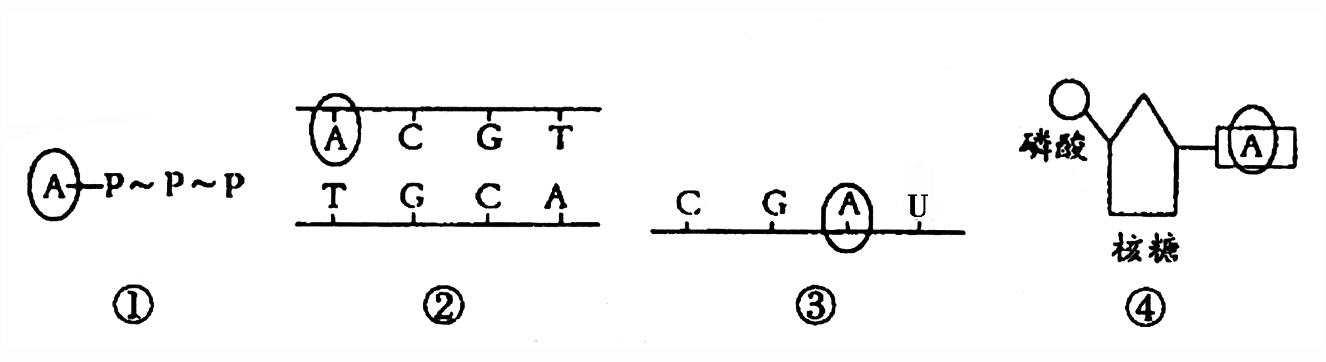
13．如图所示的四种化学组成中，与“A”所对应的名称相符合的是

A．①—一腺嘌呤核糖核苷酸 B.②—一腺苷
C．③—一腺嘌呤脱氧核苷酸 D.④—一腺嘌呤
14．右图示正在进行减数分裂的某动物细胞，等位基因A和a位于染色体的位置（不考虑互换）可能是
A．A位于①上，a则可能位于⑤上 B．A位于⑤上，a位于⑦上
C．该细胞只有a，分别位于①和③上 D．该细胞只有A，分别位于②和⑥上
15．下列曲线能正确表示杂合子(Aa)连续自交若干代，子代中显性纯合子所占比例的是

16．正常喜马拉雅兔是白毛黑爪，如果在兔背上剥去一块白毛，在该处放上一块冰，结果长出黑毛，说明
A.遗传对基因的表达起作用 B.环境影响了基因型的改变
C.显性基因被除去 D.环境对基因的表达有影响
17．下列叙述错误的是
A.相对性状是指同种生物的不同性状的不同表现类型
B.杂种后代中显现不同性状的现象称性状分离
C.表现型相同，基因型不一定相同
D.等位基因是指在一对同源染色体的同一位置上控制相对性状的基因
18．番茄中红果（R）对黄果（r）为显性，如果把黄果植株的花粉授到杂合红果的柱头上，所结果实的颜色和果实内种子的胚的基因型分别是
A.黄或红，rr B.红，Rr C.红，Rr或rr D.橙黄，Rr
19．下列叙述中，对等位基因作用的阐述正确的是
A.位于同源染色体的相同位置 B.控制同一性状的不同表现
C.来源于相同基因的突变 D.通常在体细胞中成对存在
20．将基因型为AAbb的枝条作接穗，嫁接到基因型为aaBB的砧木上，接穗成活后，进行自花授粉，所结
果实的基因型为
A.AAbb B.aaBB C.AaBb D.以上三种基因型都有
21．基因的自由组合定律揭示的是
A.非等位基因之间的关系 B.非同源染色体上非等位基因之间的关系
C.同源染色体上不同位置基因之间的关系 D.性染色体上的基因与性别之间的关系
22．下列关于遗传规律的叙述正确的是
A.遗传规律适应于一切生物 B.遗传规律只适应于高等植物
C.遗传规律在配子形成过程中起作用 D.遗传规律在受精过程中起作用.
23．假定某一个体的基因型为AaBbCCDdEeff；成对基因均不在同一对同源染色体上，此个体可产生多少种类型的配子。
A.64 B.32 C.16 D.8
24．某动物的基因型为AaBb，这两对基因独立遗传，若它的一个精原细胞经减数分裂后产生的四个精子中，
有一个精子的基因型为AB，那么另外3个分别是
A.Ab、aB、ab B.AB、ab、ab C.ab、AB、AB D.AB、AB、AB
25．某种哺乳动物的直毛（B）对卷毛（b）为显性,黑色（C）对白色（c）为显性（这两对基因分别位于不
同对的同源染色体上）。基因型为BbCc的个体与“个体X”交配,子代的表现型有∶直毛黑色、卷毛黑
色、直毛白色和卷毛白色,它们之间的比为3∶3∶1∶1。”个体X”的基因型为
A.BbCc B.Bbcc C.bbCc D.bbcc
26．关于豌豆自由组合定律的实验，下列哪些是正确的解释?
①黄色Y对绿色y是显性，圆粒R对皱粒r是显性。
②亲代减数分裂形成配子时，产生YR和yr两种配子，F₁基因型为YyRr，表现型为黄色圆粒,F₁为杂合体。
③F₁产生配子时，Y和y分离，R与r分离，4个基因间自由组合。
④F₁雌雄各有4种配子组合，受精机会均等，因此F₂有四种表现型，比例为9:3:3:1；有9种基因型。
A.①②④ B.①③④ C.①②③④ D.①③
27．在完全显性的条件下，基因型AaBbcc与aaBbCC的两个亲本进行杂交，其子代中表现型不同与双亲的个体占全部子代的
A．5/8 B．3/8 C．100% D．0
28．按基因自由组合规律遗传的具有两对相对性状的纯合体杂交，F₂中出现的性状重组类型的个体占总数的
A.3/8 B.3/8或5/8 C.5/8 D.1/16
29．关于人类红绿色盲的遗传，正确的预测是
A.父亲色盲，则女儿一定是色盲 B.母亲色盲，则儿子一定是色盲
C.祖父母都色盲，则孙子一定是色盲 D.外祖父母都色盲，则外孙女一定是色盲
30．果蝇的红眼为伴X显性遗传，其隐性性状为白眼，在下列杂交组合中，通过眼色即可直接判断子代果
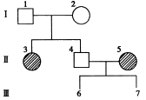
蝇性别的一组是
A.杂合红眼雌果蝇×红眼雄果蝇 B.白眼雌果蝇×红眼雄果蝇
C.杂合红眼雌果蝇×白眼雄果蝇 D.白眼雌果蝇×白眼雄果蝇
31．右图是某家庭黑尿病的系谱图，巳知控制这对性状的基因是A、a，则①：Ⅲ－6是患病男孩的几率；②：Ⅲ－6是患病男孩，Ⅱ－4和Ⅱ－5又生Ⅲ－7，预计Ⅲ－7是患病男孩的几率分别是
A．①1/3，②1/2 B．①1/6，②1/6 C．①1/6，②1/4 D．①1/4，②1/6
32．以下家系图中属于常染色体隐性、Y染色体、X染色体显性、X染色体隐性遗传的依次是
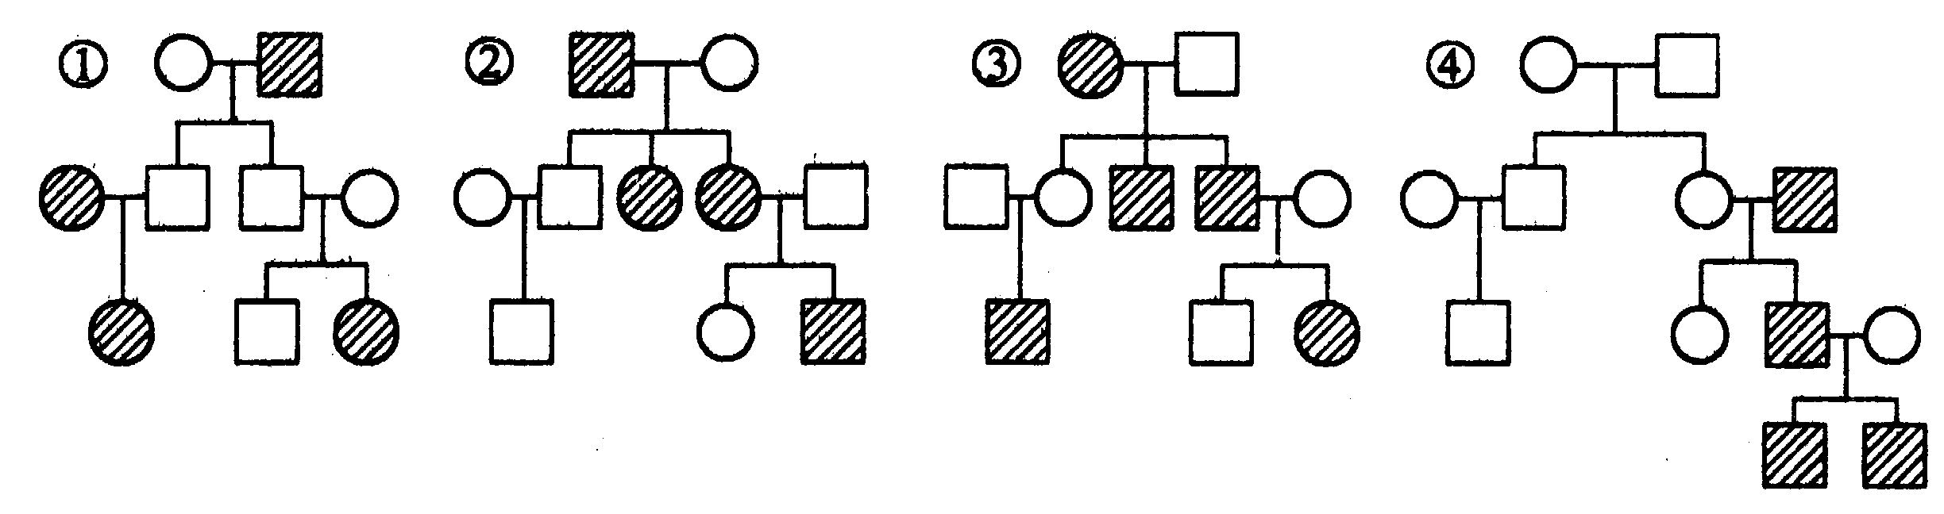

A．③①②④ B．②④①③ C．①④②③ D．①④③②
33．正常人的染色体是46条，在下列细胞中，可能找到两条X染色体的是
①精原细胞 ②卵原细胞 ③初级精母细胞 ④初级卵母细胞 ⑤次级精母细胞 ⑥次级卵母细胞
A. ①③⑤ B. ②④⑥ C. ①②⑤⑥ D. ②④⑤⑥
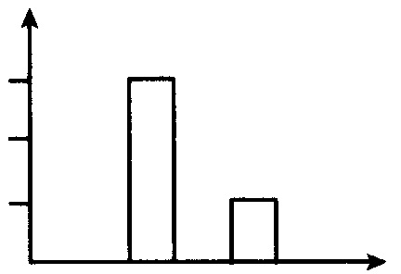
34．下列各项中，不可能出现右图结果的是
A.具有一对相对性状的杂合子植物自交所产生后代的性状分离比
B.¹⁵N的DNA分子放在含¹⁴N的培养液中复制三次后，含¹⁵N的DNA分子与含¹⁴N的DNA分子之比
C.高等植物消耗等摩尔的葡萄糖进行有氧呼吸与无氧呼吸产生的CO₂ 的比值
D.一个初级卵母细胞经减数分裂形成的极体与卵细胞的数目之比
35．我国科学家对“神舟”四号飞船专为西部大开发而搭载的红杉树种苗进行了研究比较，发现这些种苗
具有抗旱、抗寒和速生性能，试分析红杉树种苗所发生的变化和下列哪项相似
A．用X射线照射青霉菌使青霉菌繁殖能力增强 B．用一定浓度的生长素处理番茄雌蕊获得无籽番茄
C．用一定浓度的秋水仙素处理，获得八倍体小黑麦 D．人工栽培，选出矮杆抗锈病的小麦品种
36．用一定浓度的秋水仙素处理二倍体水稻（2N=24）的幼苗，由该幼苗发育成的植物的卵细胞、胚乳核、
子房壁细胞的染色体数目分别为
A．12、36、24 B. 24、72、48 C. 12、24、12 D. 24、36、34
37．已知某种小麦的基因型是AaBbCc，且三对基因分别位于三对同源染色体上，利用花药离体培养，获得
N株小麦，其中基因型为aabbcc的个体约有
A. N/4 B.N/8 C.N/16 D.0
38．如果科学家通过转基因工程，成功地把一位女性血友病患者的造血细胞进行改造，使其凝血功能恢复
正常。那么，她后来所生的儿子中
A．全部正常 B．一半正常 C．全部有病 D．不能确定
39．下列为豌豆的生活史，对此图的叙述正确的是
Ⅰ豌豆雄蕊 ←────────→ 豌豆雌蕊Ⅰ
↓ ↑ ↓
Ⅱ精原细胞 合子Ⅳ 卵原细胞Ⅱ
↓ ↑ ↓
Ⅲ 精子 ──────────── 卵细胞Ⅲ
- 丝分裂发生在Ⅰ→Ⅱ Ⅳ→Ⅰ ②基因分离发生在Ⅱ→Ⅲ
③基因重组发生在Ⅲ→Ⅳ ④Ⅳ为个体发育的起点
A.①②③ B.①②④ C.①②③④ D.②③④
40．据报道，溆浦有一女青年发现自家一株桃树上有一枝条上所结的果又大又甜，且成熟早，便写信向袁
隆平请教如何保留这一新桃种，袁隆平教给这位女青年的技术，你认为可能是
A．杂交育种 B．营养生殖 C．单倍体育种 D．诱变育种
41．果树的叶芽若在早期发生突变后，可以长成变异枝条，但其长势一般较弱或受到抑制。这表明基因突变具有
A. 随机性 B.普遍性 C.多方向性 D.多害性
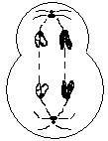
42．右图表示某二倍体生物正在进行分裂的细胞，关于此图的说法正确的是
A
a
B
B
A．是次级精母细胞，处于减数分裂第二次分裂后期
B．含同源染色体2对、DNA分子4个、染色单体0个
C．正在进行等位基因分离、非等位基因自由组合
D．每个子细胞含一个染色体组，仅1个具有生殖功能

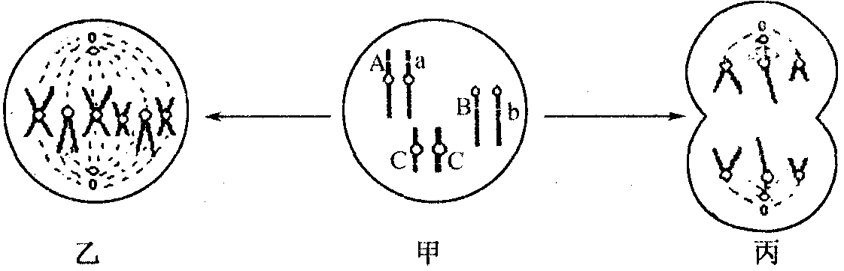
43．1图为高等动物的一组细胞分裂图像，下列分析判断正确的是
A．乙产生的子细胞基因型为AaBbCC，丙产生的细胞基因型为ABC和abc
B．甲、乙、丙三个细胞中均含有二个染色体组，但只有丙中不含同源染色体
C．甲细胞形成乙细胞和丙细胞过程中产生的基因突变通常都能遗传到子代个体中
D．丙细胞产生子细胞的过程中发生了等位基因的分离和非等位基因自由组合
44．在下列人类的生殖细胞中，两两结合能产生先天性愚型的结合是
①23 + X ②22 + X ③21 + Y ④22 + Y
A．①③ B．②③ C．①④ D．②④
45．我国婚姻法明确规定：“直系血亲和三代之内的旁氏血亲禁止结婚”，对任何一个人来说在下列血亲关系中属于旁系血亲的是 （ ）
A．姨母、姨父 B．祖父、祖母 C．表兄弟、表姐妹 D．外祖父、外祖母
46．花药离体培养成烟草新品种、用抗倒伏易染锈病的小麦与易倒伏抗锈病的小麦为亲本培育成抗倒伏抗锈病的小麦品种、培育无籽西瓜、用Co⁶⁰辐射稻种,育成成熟期提早、蛋白质含量高的品种，以上育种方式依次是
①诱变育种 ②杂交育种 ③单倍体育种 ④多倍体育种
A.①②③④ B.④③②① C.③④②① D.③②④①
47．用纯种的高秆(D)抗锈病(T)小麦与矮杆(d)易染锈病(t)小麦培育矮秆抗锈病小麦新品种的方法如下，下列有关此育种方法的叙述正确的是
A．过程①是杂交 B．过程②为有丝分裂
C．过程③必须经过受精作用 D．过程④必须使用生长素处理
48．下列说法中正确的是
A.先天性疾病是遗传病，后天性疾病不是遗传病
B.家族性疾病是遗传病，传染性疾病不是遗传病
C.遗传病发病，在不同程度上需要环境因素的作用，但根本原因是遗传因素的存在
D.遗传病仅由遗传因素引起的疾病
49．基因突变、基因重组和染色体变异的比较中，叙述不正确的是
A．基因突变是在分子水平上的变异 B．染色体结构变异可通过光学显微镜观察到
C．基因重组没有产生新基因 D．基因突变和染色体结构变异最终都会引起生物性状的改变
50．某研究性学习小组在调查人群中的遗传病时，以“研究××病的遗传方式”为子课题，
下列子课题中最为简单可行、所选择的调查方法最为合理的是
A．研究猫叫综合征的遗传方式，在学校内随机抽样调查
B．研究红绿色盲的遗传方式，在患者家系中调查
C．研究青少年型糖尿病，在患者家系中进行调查
D．研究艾滋病的遗传方式，在市中心随机抽样调查

第Ⅱ卷 非选择题(共50分)
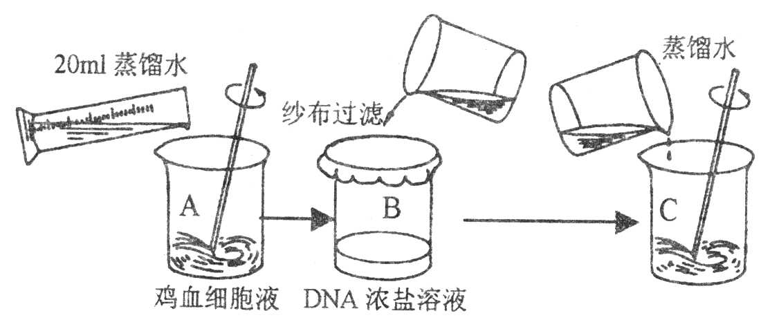
51．(5分）DNA的粗提取与鉴定的实验
(1)图A中加入蒸馏水的目的是__________________。
(2)通过图B所示步骤取得滤液后，再向滤液中加入 的NaCl溶液的目的是____________。
(3)图C所示加入蒸馏水的目的是_______________________________。
(4)为鉴定实验所得丝状物的主要成分是DNA，可用___________试剂进行检验，颜色反应为________色。
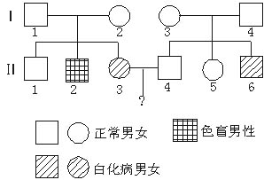
52．(16分)下图为某家族的遗传系谱图。已知白化病基因（a）在常染色体上，色盲基因（b）在X染色体上，请分析回答：
（1）I₁的基因型是_________，I₂的基因型是________。
（2）I₂能产生________种卵细胞，含ab的卵细胞的比例是________。
（3）从理论上分析，I₁与I₂婚配再生女孩，可能有_________种基因型和________种表现型。
（4）若II₃与II₄婚配，他们生一个同时患两种病的孩子的几率是________。
（5）若II₃与II₄婚配，生了一个同时患两种病的男孩，他们的第二个小孩是正常男孩的几率是___________。
53．（5分）有两个纯种小麦，一个是高秆抗锈病（DDTT），另一个是矮秆易染锈病（ddtt），现有实验三组：
第一组是： DDTT× ddtt → F₁（自交）→ F₂
第二组是： DDTT× ddtt → F₁，并将F₁的花药进行离体培养
第三组是： DDTT进行X射线、紫外线综合处理。
实验结果发现：三组实验中都出现了矮秆抗锈病品种。试问：
(1）第二组使用的方法，在遗传育种上称为___________，其培育中首先要应用细胞工程中的____________技术；然后用_______________使其染色体加倍，这种育种方法的优点是_________________________ 。
(2）第三组方法出现ddtt后代是偶然的、个别的，它是DDTT通过______________ 来实现的。
54.（12分）已知玉米的籽粒颜色有黄色(A)和白色(a)之分，现有一些黄色玉米，若要鉴别这些黄色玉米是纯合体还是杂合体，可以用_________、_________等方法。其中最简便的方法是__________，请用遗传图解及简短的文字说明这种方法的鉴别过程。
55．（12分）某种植物果实甜味对酸味为显性（A），子叶宽大对狭窄为显性（B），经研究证实，A（a）与B（b）遵循独立遗传，结合以下植物杂交实验的简要图示，分析回答有关问题：
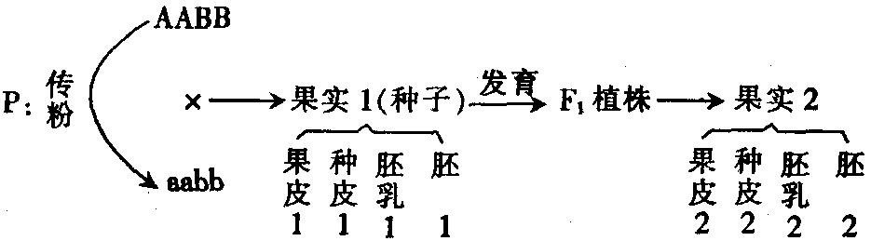
（1）果实1的味道是 ；果实2的味道是 。
（2）果皮1、种皮2的基因组成分别是
___________
（3）胚乳1的基因型是 。
（4）胚2发育成的植株的基因型有 种。

实验中学高2008级期中考试
高2008级________班 姓名________________学号_____________

………………………………………………密………………………………………封…………………………………………线…………………………………………………………
生物试题答卷
第Ⅰ卷 选择题
题号 | 1 | 2 | 3 | 4 | 5 | 6 | 7 | 8 | 9 | 10 | 11 | 12 | 13 | 14 | 15 | 16 | 17 | 18 | 19 | 20
答案
题号 | 21 | 22 | 23 | 24 | 25 | 26 | 27 | 28 | 29 | 30 | 31 | 32 | 33 | 34 | 35 | 36 | 37 | 38 | 39 | 40
答案
题号 | 41 | 42 | 43 | 44 | 45 | 46 | 47 | 48 | 49 | 50
答案
第Ⅱ卷 非选择题
51.(5分，每空1分)
(1)________________________ (2)______________
(3)________________________ (4)___________ ___________
52.(16分，每空2分)
（1）___________ ___________ （2）_________ __________
（3）___________ ___________ （4）__________ （5）___________
53. (5分，每空1分)
(1)___________ ____________ __________ ___________________ （2）___________
54．(共12分)__________、_____________(2分) ___________ (2分)；

55(共12分,每空2分)
（1）___________ __________（2）__________ __________
（3）___________ （4）_____________
实验中学高2008级期中考试
生物试题参考答案
第Ⅰ卷 选择题
题号 | 1 | 2 | 3 | 4 | 5 | 6 | 7 | 8 | 9 | 10 | 11 | 12 | 13 | 14 | 15 | 16 | 17 | 18 | 19 | 20
答案 | A | D | D | C | C | C | D | B | C | A | D | D | D | D | B | D | A | C | B | A
题号 | 21 | 22 | 23 | 24 | 25 | 26 | 27 | 28 | 29 | 30 | 31 | 32 | 33 | 34 | 35 | 36 | 37 | 38 | 39 | 40
答案 | B | C | C | B | C | A | A | B | B | B | C | C | D | B | A | B | D | C | B | B
题号 | 41 | 42 | 43 | 44 | 45 | 46 | 47 | 48 | 49 | 50
答案 | D | D | B | C | C | D | A | C | D | B

第Ⅱ卷 非选择题

51．(共5分，每空1分)(1)使细胞破裂，释放出核物质
(2)溶解DNA
(3)降低NaCl浓度，析出DNA
(4)二苯胺 蓝色

52．(共16分，每空1分)（1）AaX^{B}Y AaX^{B}X^{b} （2）4 1/4 （3）6 2 （4）1/24 （5）1/8

53． (5分，每空1分)单倍体育种 花药离体培养 秋水仙素 可以缩短育种年限 （3）基因突变

54．(共12分)测交、自交、单倍体育种(答出其中两种即可)(2分)；自交(2分)；
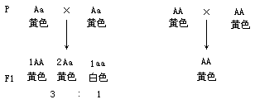
(写出此步得2分，写P或亲本1分)

(写出此步得2分，写F1及比例1分)

说明：若子代出现性状分离，且黄色：白色接近3：1，说明这些玉米是杂合体；若子代全部是黄色玉米，说明这些玉米是纯合体。(2分)

55．(共12分)（1）酸味；甜味 （2）aabb AaBb（3）AaaBbb （4）9

